注册：SNJB0101

重大气象信息专报

2024年总第207期（综合第19期）
陕西省气象灾害应急指挥部办公室
陕 西 省 气 象 局 签发：罗 慧

预计6月我省维持高温少雨态势

中下旬有阶段性高温和强降雨过程

建议加强能源供给和暴雨次生灾害防御
（2024年6月5日）
【摘要】5月全省气温较常年偏高1.8℃，为1961年以来同期第二高；降水量较常年同期偏少28.5%，为2000年以来同期第五少。5月17-19日出现今年首次区域性高温过程，出现日期较常年偏早。预计6月全省维持高温少雨态势，将有2次高温、5次大范围降雨，中旬关中中东部高温风险高，下旬黄河流域神木至延长段、汉江流域汉中西部地区暴雨风险等级较高。阶段性高温和强降雨天气对农业、能源供给、交通等造成不同程度的风险和影响，建议提早做好高温天气各项应对保障措施，加强电力科学调度；防范强降雨及可能引发的山洪、地质灾害、中小河流洪水、城市内涝；防范降雨、高温对夏收夏种和经济林果的不利影响；密切关注气象部门预报预警，加强防范强对流天气。

一、5月全省温高雨少，首场区域性高温出现早
5月全省平均气温20.4℃，陕北西部、关中西部部分地方17～19℃，陕北东部、关中大部、陕南大部19～23℃。较常年同期偏高1.8℃，为1961年以来同期第二高，其中陕北北部、关中部分和汉中局地偏高2～3℃。5月6日开始全省气温持续偏高，6-23日全省平均气温和最高气温均为历史同期最高，17-19日和23-24日出现2次区域性高温，均为一般强度，17-19日的过程为今年首次区域性高温过程，出现日期较常年偏早。5月以来陕北东部、关中大部、陕南共出现35℃以上高温115站次，极端日最高气温37.8℃，出现在24日的华州和华阴。
5月全省平均降水量42.7毫米，陕北、关中东部、宝鸡北部、陕南东部10～50毫米，关中西部、汉中和安康南部50～100毫米。较常年同期偏少28.5%，为2000年以来同期第五少，除关中中部部分、陕南西部局地偏多1～3成外，全省大部偏少1～8成。5月出现4次较大范围降水过程，8日镇巴、17日陈仓、19日汉阴和紫阳、25日略阳等地出现暴雨，最大日降雨量106.7毫米。
5月出现3次强对流天气，次数较常年同期基本持平，强度略偏强。8-10日、19日、25日我省出现较大范围强对流天气，8日关中西部、陕南中西部及南部局地出现短时强降雨、雷暴大风，汉中南部、安康南部多地出现冰雹；25日陕北北部、陕南南部出现雷雨大风，共监测到雷电总闪8637次，342站出现6级及以上阵风，山阳西照川镇最大小时雨强72.9毫米。
二、预计六月我省维持高温少雨天气，月内将有2次高温、5次大范围降雨
预计6月全省气温偏高，有2次区域性高温过程，发生在12-13日：宝鸡、西安、咸阳、渭南、汉中、安康、商洛有一次35℃以上区域性高温天气过程；19-22日：全省有一次35℃以上区域性高温天气过程。关中中东部高温风险等级高（图1）。
预计6月全省大部降水偏少，月内阶段性特征明显，上中旬偏少、下旬偏多。6月1-2日陕北南部、关中、陕南出现小到中雨，汉中、西安、商洛局地大雨。预计6月还将有4次主要降水过程，4-6日：榆林、宝鸡、西安西部、汉中、商洛小雨；15-17日：全省大部小雨，榆林、延安、汉中南部、安康南部中-大雨；22-24日：榆林、延安小雨，宝鸡、铜川、咸阳、西安、渭南、汉中、安康、商洛中-大雨，汉中南部、安康南部、商洛东部局地暴雨；27-28日：榆林、延安小雨，宝鸡、铜川、咸阳、西安、渭南、汉中、安康、商洛中-大雨，陕南南部局地大-暴雨。黄河流域神木至延长段、汉江流域汉中西部地区暴雨风险等级较高（图2）。
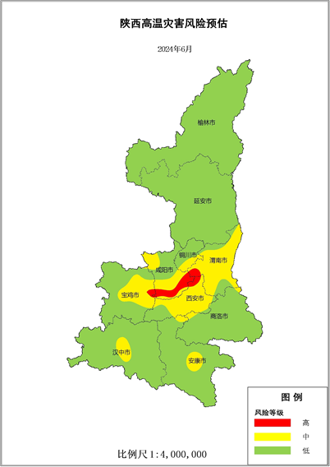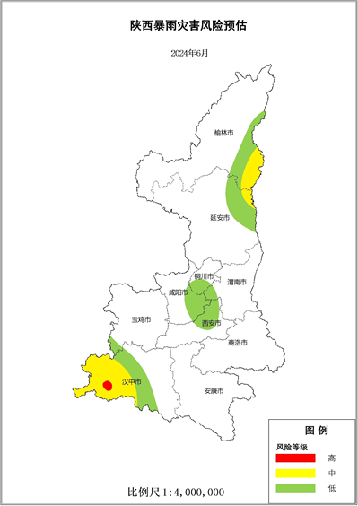
图1 陕西省2024年6月高温灾害风险预估 图2 陕西省2024年6月暴雨灾害风险预估
三、行业气象灾害风险预估
1.农业风险预估
6月气象条件总体有利于农业生产。中旬两次区域性高温过程对夏收夏种影响不大，但容易造成苹果、猕猴桃果实膨大期高温热害，引起果实日灼、抑制膨大等。降水对夏收夏种进程有一定影响，4-6日、15-17日降水过程不利于关中地区夏粮收晒，22-24日、27-28日降水过程不利于夏粮播种，但降水过程利于土壤增墒，对夏粮播种出苗与经济林果果实膨大有利。
2.能源供应风险预估
6月12-13日关中中东部的区域高温天气和19-22日全省大范围高温天气易导致电网负荷增加，同时雷暴等强对流天气会增加风能和光伏发电设备的受雷击风险。电力部门需加强负荷监控预测及配电线路及设备的巡查，确保高负荷下电网安全可靠运行。
3.交通风险预估
6月下旬黄河流域神木至延长段、汉中西部的暴雨天气将造成省内榆蓝高速、青银高速、京昆高速、十天高速等路段降水灾害风险等级高，需重点防范暴雨、短时强对流等引发的道路湿滑、低能见度、公路沿线边坡塌方等次生灾害对交通安全和通行效率的影响。另外还需关注横风、高温对交通的影响。
四、关注及建议
1.做好高温天气的应对。关注6月中旬阶段性高温天气，建议做好防暑降温、户外出行、生产施工等保障措施，科学调度电力，做好迎峰度夏能源保供准备工作。
2.防范强降雨及次生灾害。关注6月中下旬强降雨天气及可能诱发的山洪、滑坡、泥石流等次生灾害，榆林东南部、延安东北部、汉中西部出现中小河流洪水、城乡内涝的风险较高，建议提前做好防御准备。
3.防范降雨、高温对农业生产的不利影响。降水过程对夏收夏种有一定影响，建议成熟地块及时收获晾晒，做好田间水分管理，确保颗粒归仓和夏播顺利进行。高温天气期间苹果、猕猴桃等果园根据墒情适时灌水，或通过覆草、拉遮阳网等方式减轻热害。
4.加强防范强对流天气。6月我省进入主汛期，雷暴、大风、冰雹、短时暴雨等强对流天气多发。建议各级各部门密切关注预报预警信息，提前做好强对流天气应对处置工作。

报：省委、人大、政府、政协领导同志，省委、人大、政府、政协办公厅。
送：省委宣传部、省发展和改革委员会、省教育厅、省工业和信息化厅、省公安厅、省民政厅、省财政厅、省自然资源厅、省生态环境厅、省住房和城乡建设厅、省交通运输厅、省水利厅、省农业农村厅、省商务厅、省文化和旅游厅、省卫生健康委员会、省应急管理厅、西北能源监管局、省林业局、省广播电视局、省文物局、省人民防空办公室、省邮政管理局、省通信管理局、省军区、武警陕西省总队、省消防救援总队。
制作：程肖侠 刘环 张宏芳 潘宇鹰 支会茹 审核：李涛 李明 审签：赵奎锋

